我會永遠懷念你！

香港九龍塘宣道會團友 江曉雯姊妹

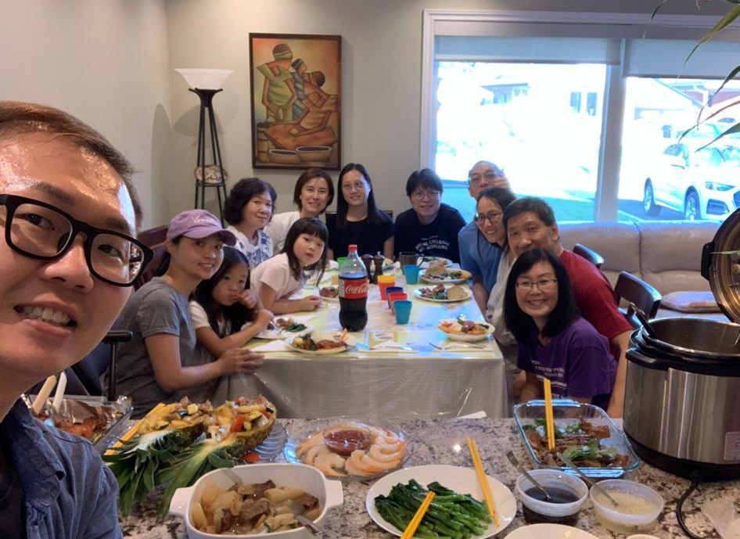

在塘宣認識梁木木，他總是面帶笑容，和藹可親，謙卑又有幽默感！我喜歡聽他那活潑生動又富應用性的講道。

在移民到多倫多以後再探訪他時，已經是他第一次中風之後。知道這消息時不禁慨嘆不明白神的心意，為什麼這事要臨到神忠心的僕人身上？但探望木木和師母後就恍然明白了……看到木木未能夠用言語表達自己，我們心裡都替他着急又心痛，（我曾想像若這發生在自己，或另一半身上，那會是多麼困難的感受？！）但是木木和師母還是滿有從神來的平安，師母是很有耐性地扶助木木，嘗試猜想木木的意思，木木也很有耐性地嘗試表達自己和做復康練習，從中看到他們的默契和愛；聽見師母說木木要重頭開始學字詞，心裡酸酸的，心想這是多難、要多長時間的功課呀？眾所周知，中風後的復康過程一點也不容易，很多人會灰心放棄；但神的恩典總是夠用的，後來再探木木時，他行動有明顯的進步，也可以簡單回應我們 （還不時會在群組留言給我），還是面帶笑容，滿臉平安，他們信心之強大，對主的倚靠，和那堅毅不撓的精神就正正在見證神的大能——在神，凡事都能！師母一直傳來的感恩分享都在激勵著我們呢！

木木：雖然真的很捨不得你！We’ll miss you now and then! 知道你那美好的仗已經打過了，當跑的路已經跑盡了，所信的道已經守住了，現在已和主耶穌在一起了，這是多麼欣慰的事！謝謝你為我們立了好榜樣！

請容許我分享這首幾年前寫下的歌曲《Friends Forever》，憑歌寄意，期盼在天家再相見！

Friends Forever - by Tina Kong

I will remember you
For you’re a real fighter
Your courage, your bravery
Your beauty and your strength
Reminds me of you oh oh…

I will remember you
Whenever I stare at the stars
You must be in peace now
In a safe place not too far
Just can’t see you now oh oh…

We’re friends forever
This will not change
We’re friends forever
This remains the same
I know that you are in God’s hands
No longer suffer with pain
Dear friend... Dear friend....

I will remember you
For you’re like my family
The time we’re together
Your sharing your prayers
I miss you much oh oh…

We’re friends forever
This will not change
We’re friends forever
This remains the same
I know that you are in God’s hands
No longer suffer with pain
Dear friend... Dear friend....

I’m so sad to see you go
But I’m glad you chose to hold
Onto Jesus, onto Jesus, onto Jesus

See you in heaven~
See you in heaven~
See you in heaven~

《環球華人宣教學期刊》第六十八期 Vol 7, No 2 (April 2022)

